
UNIVERSIDAD ESTATAL PENINSULA DE SANTA ELENA

FACULTAD DE SISTEMAS Y TELECOMUNICACIONES
INGENIERÍA EN SOFTWARE
MATERIA:
PROGRAMACIÓN FUNCIONAL
DOCENTE:
ING. ANTHONY PACHAY E.
PROYECTO DE AULA:
SISTEMA DE HORARIOS UNIVERSITARIOS
AUTORES:
Emily Cruz
Daniel Parrales
Daniel Tomala
Miguel Montoya

1. INTRODUCCIÓN
La elaboración de los horarios académicos es una de las tareas más complejas dentro de la planificación de un periodo universitario, ya que involucra docentes, aulas, laboratorios, asignaturas y paralelos que deben coordinarse sin generar cruces. Cuando este proceso se realiza de forma manual es común que aparezcan conflictos como docentes con dos clases a la misma hora, aulas ocupadas por dos paralelos o asignaturas de laboratorio asignadas a aulas comunes.
El presente proyecto de aula consiste en el desarrollo de un sistema web para la gestión, proyección y validación de horarios universitarios. El sistema permite registrar los insumos académicos mediante la carga de archivos Excel desde la interfaz, construir propuestas de horario y validar de forma automática las restricciones académicas y operativas, mostrando al usuario los conflictos detectados.
El desarrollo se realizó aplicando los conceptos trabajados en la materia de Programación Funcional: la lógica de validación del backend se implementó con funciones puras e inmutabilidad, lo que facilita su composición y la elaboración de pruebas unitarias sin depender de la base de datos.
2. OBJETIVOS
2.1. Objetivo general
Desarrollar un sistema web con arquitectura desacoplada (Angular, FastAPI y SQL Server) que permita la carga de insumos académicos, la construcción de propuestas de horario y la validación automática de conflictos.
2.2. Objetivos específicos

• Diseñar una base de datos relacional normalizada con funciones y un procedimiento almacenado para la validación de propuestas de horario.

• Implementar una API REST con FastAPI que procese la carga inicial de datos y ejecute las validaciones del dominio, aplicando funciones puras e inmutabilidad.

• Construir una interfaz en Angular 17 que permita importar archivos Excel, registrar propuestas de horario y visualizar la matriz semanal con los conflictos marcados.

• Elaborar una suite de pruebas unitarias con pytest que verifique la lógica de validación del backend.
3. ALCANCE DEL SISTEMA
El sistema cubre el alcance funcional mínimo definido en la especificación del componente práctico: gestión de docentes, espacios físicos, asignaturas, paralelos, distributivo académico y disponibilidad docente; carga inicial de datos desde archivos Excel; registro y validación de propuestas de horario; y visualización de resultados con matriz semanal y listado de conflictos.
Las validaciones implementadas son las siguientes:

• La combinación docente, asignatura y paralelo debe existir en el distributivo académico.

• El bloque propuesto debe estar dentro de la disponibilidad horaria declarada del docente.

• Un docente no puede impartir dos clases en la misma franja horaria.

• Un espacio físico no puede ser asignado a dos clases en la misma franja horaria.

• El tipo de espacio debe ser compatible con el requerido por la asignatura (aula, laboratorio o aula de cómputo).

• El bloque no puede provocar que el docente exceda su carga horaria semanal máxima según su tipo de contrato.

• La capacidad del espacio debe ser suficiente para el número de estudiantes del paralelo.
Cada paralelo se planifica y valida de forma independiente, conforme a lo indicado en la especificación. No se implementó agrupación de paralelos por no formar parte del comportamiento normal del sistema.
4. ARQUITECTURA Y STACK TECNOLÓGICO
Se trabajó con una arquitectura desacoplada de tres capas. El frontend, desarrollado en Angular 17 con componentes standalone, se encarga de la lectura de los archivos Excel mediante la librería xlsx, la vista previa de los datos, el registro de propuestas y la visualización de resultados. El backend, desarrollado en Python 3.11 con FastAPI, expone la API REST, valida la estructura de los datos con Pydantic y ejecuta la lógica de validación del dominio. La capa de persistencia utiliza Microsoft SQL Server, accedido mediante SQLAlchemy 2.0 y el driver pyodbc.
El flujo de información es el siguiente: el usuario selecciona el archivo Excel en el navegador, el frontend lo convierte a JSON y lo envía al backend mediante peticiones POST; el backend valida la estructura y persiste los datos en SQL Server; al validar una propuesta de horario, el backend carga los catálogos, aplica el pipeline de validaciones y devuelve una respuesta estructurada con el estado general y el detalle de cada conflicto. La comunicación entre el frontend (puerto 4200) y el backend (puerto 8000) se habilitó configurando CORSMiddleware.
5. BASE DE DATOS
La base de datos horarios_upse está formada por siete tablas relacionales normalizadas: docente, espacio, asignatura, paralelo, distributivo, disponibilidad_docente y horario, esta última destinada a los bloques de clase ya confirmados. Se definieron claves primarias y foráneas, además de restricciones CHECK para los valores controlados como el tipo de contrato, el tipo de espacio, la modalidad y los días de la semana.
Como parte de la programación en base de datos se implementaron cinco funciones de validación: fn_docente_disponible, fn_espacio_ocupado, fn_docente_ocupado, fn_espacio_compatible y fn_carga_horaria_docente. Estas funciones son utilizadas por el procedimiento almacenado sp_validar_propuesta_horario, que recibe una propuesta de horario, evalúa las siete reglas del dominio, devuelve el estado general con la lista de conflictos y, cuando la propuesta es válida y se solicita su confirmación, inserta el bloque en la tabla horario. De esta manera la base de datos actúa como última barrera de integridad, ya que vuelve a validar la propuesta antes de persistirla.
6. BACKEND Y ENFOQUE FUNCIONAL
El backend se organizó separando la capa HTTP (routers), la lógica del negocio (services) y el acceso a datos (models y consultas). Los endpoints implementados son: POST /import/docentes, POST /import/espacios, POST /import/asignaturas, POST /import/paralelos, POST /import/distributivo y POST /import/disponibilidad para la carga inicial; POST /horarios/validar para validar una propuesta; GET /horarios/conflictos para consultar los conflictos detectados; GET /horarios para obtener los bloques confirmados; y GET /catalogos para alimentar los combos del frontend. La documentación interactiva queda disponible en la ruta /docs.
El módulo validaciones.py concentra la lógica del dominio y es donde se aplicaron directamente los conceptos de la materia. Todas las funciones de validación son puras: reciben la propuesta y los catálogos como argumentos, no modifican ninguna estructura y devuelven siempre una lista de conflictos, vacía cuando la regla se cumple. Se evitó el estado mutable utilizando comprensiones de listas, expresiones generadoras y funciones como any y next en lugar de bucles con acumuladores. La validación completa se resuelve por composición: una lista de funciones actúa como pipeline y los resultados parciales se combinan en una sola lista de conflictos. Este diseño hace que la lógica sea determinista y fácil de probar, ya que ante los mismos datos de entrada el resultado es siempre el mismo.
7. FRONTEND
La aplicación Angular cuenta con tres vistas. La vista de importación permite seleccionar el archivo insumos_horarios.xlsx, muestra una vista previa de las primeras filas de cada hoja, valida que existan las columnas obligatorias y envía cada entidad al backend en el orden correcto para respetar las claves foráneas, mostrando el resumen de filas procesadas. La lectura del archivo se realiza en el navegador con la librería xlsx, transformando cada hoja a JSON y aplicando conversiones básicas como los valores SI y NO a booleanos y las horas al formato HH:MM.
La vista de propuesta de horario presenta un formulario con listas desplegables cargadas desde el endpoint de catálogos, donde los paralelos se filtran según la asignatura seleccionada. Al validar, se muestra el estado de la propuesta y la tabla de conflictos con su código, detalle y bloque afectado. Si el usuario marca la opción de confirmación y la propuesta es válida, el bloque se guarda mediante el procedimiento almacenado. Finalmente, la vista de horario y conflictos muestra la matriz semanal con los bloques confirmados, resaltando en rojo los bloques que aparecen referenciados en algún conflicto, junto con el listado de conflictos detectados en la sesión.
8. PRUEBAS UNITARIAS
La suite de pruebas se desarrolló con pytest sobre el módulo de validaciones. Al ser funciones puras, las pruebas entregan los datos directamente como diccionarios y verifican el resultado, sin necesidad de levantar la base de datos ni el servidor. Se escribieron 17 pruebas que cubren las funciones auxiliares de manejo de horas y traslapes, cada una de las validaciones del dominio en su caso válido e inválido, una propuesta con varios conflictos simultáneos y una prueba que comprueba que la validación no modifica los catálogos de entrada, verificando así la inmutabilidad. Las 17 pruebas se ejecutan correctamente.
9. GUÍA DE EJECUCIÓN
Primero se ejecuta el script database/script_horarios.sql en SQL Server, el cual crea la base de datos con sus tablas, funciones y procedimiento almacenado. Luego, desde la carpeta backend, se instalan las dependencias con pip install -r requirements.txt y se levanta el servidor con uvicorn app.main:app --reload --port 8000. Finalmente, desde la carpeta frontend, se ejecuta npm install y npm start, quedando la aplicación disponible en http://localhost:4200. Las pruebas unitarias se ejecutan desde la carpeta backend con el comando pytest -v.
10. CONCLUSIONES Y RECOMENDACIONES
El sistema desarrollado cumple con el alcance mínimo obligatorio del proyecto: carga inicial desde Excel, validación de propuestas de horario con siete reglas del dominio, visualización de la matriz semanal con marcado de conflictos y programación en base de datos con funciones y procedimiento almacenado. La aplicación de los principios de la programación funcional en la capa de validación resultó especialmente útil, ya que permitió probar toda la lógica del negocio de forma aislada y garantizar resultados deterministas.
Como trabajo futuro se recomienda incorporar la sugerencia automática de horarios a partir del distributivo y la disponibilidad docente, la exportación de reportes y la gestión de autenticación y roles, elementos que la especificación contempla como opcionales.

11. ANEXOS
A continuacion se presentan las evidencias de funcionamiento del sistema, capturadas durante la ejecucion de las tres capas de la aplicacion.
Anexo A. Carga inicial de datos desde Excel
El usuario selecciona el archivo insumos_horarios.xlsx desde la interfaz. El frontend lee el archivo con la libreria xlsx, valida las columnas obligatorias de cada hoja y muestra una vista previa de los registros antes de enviarlos.
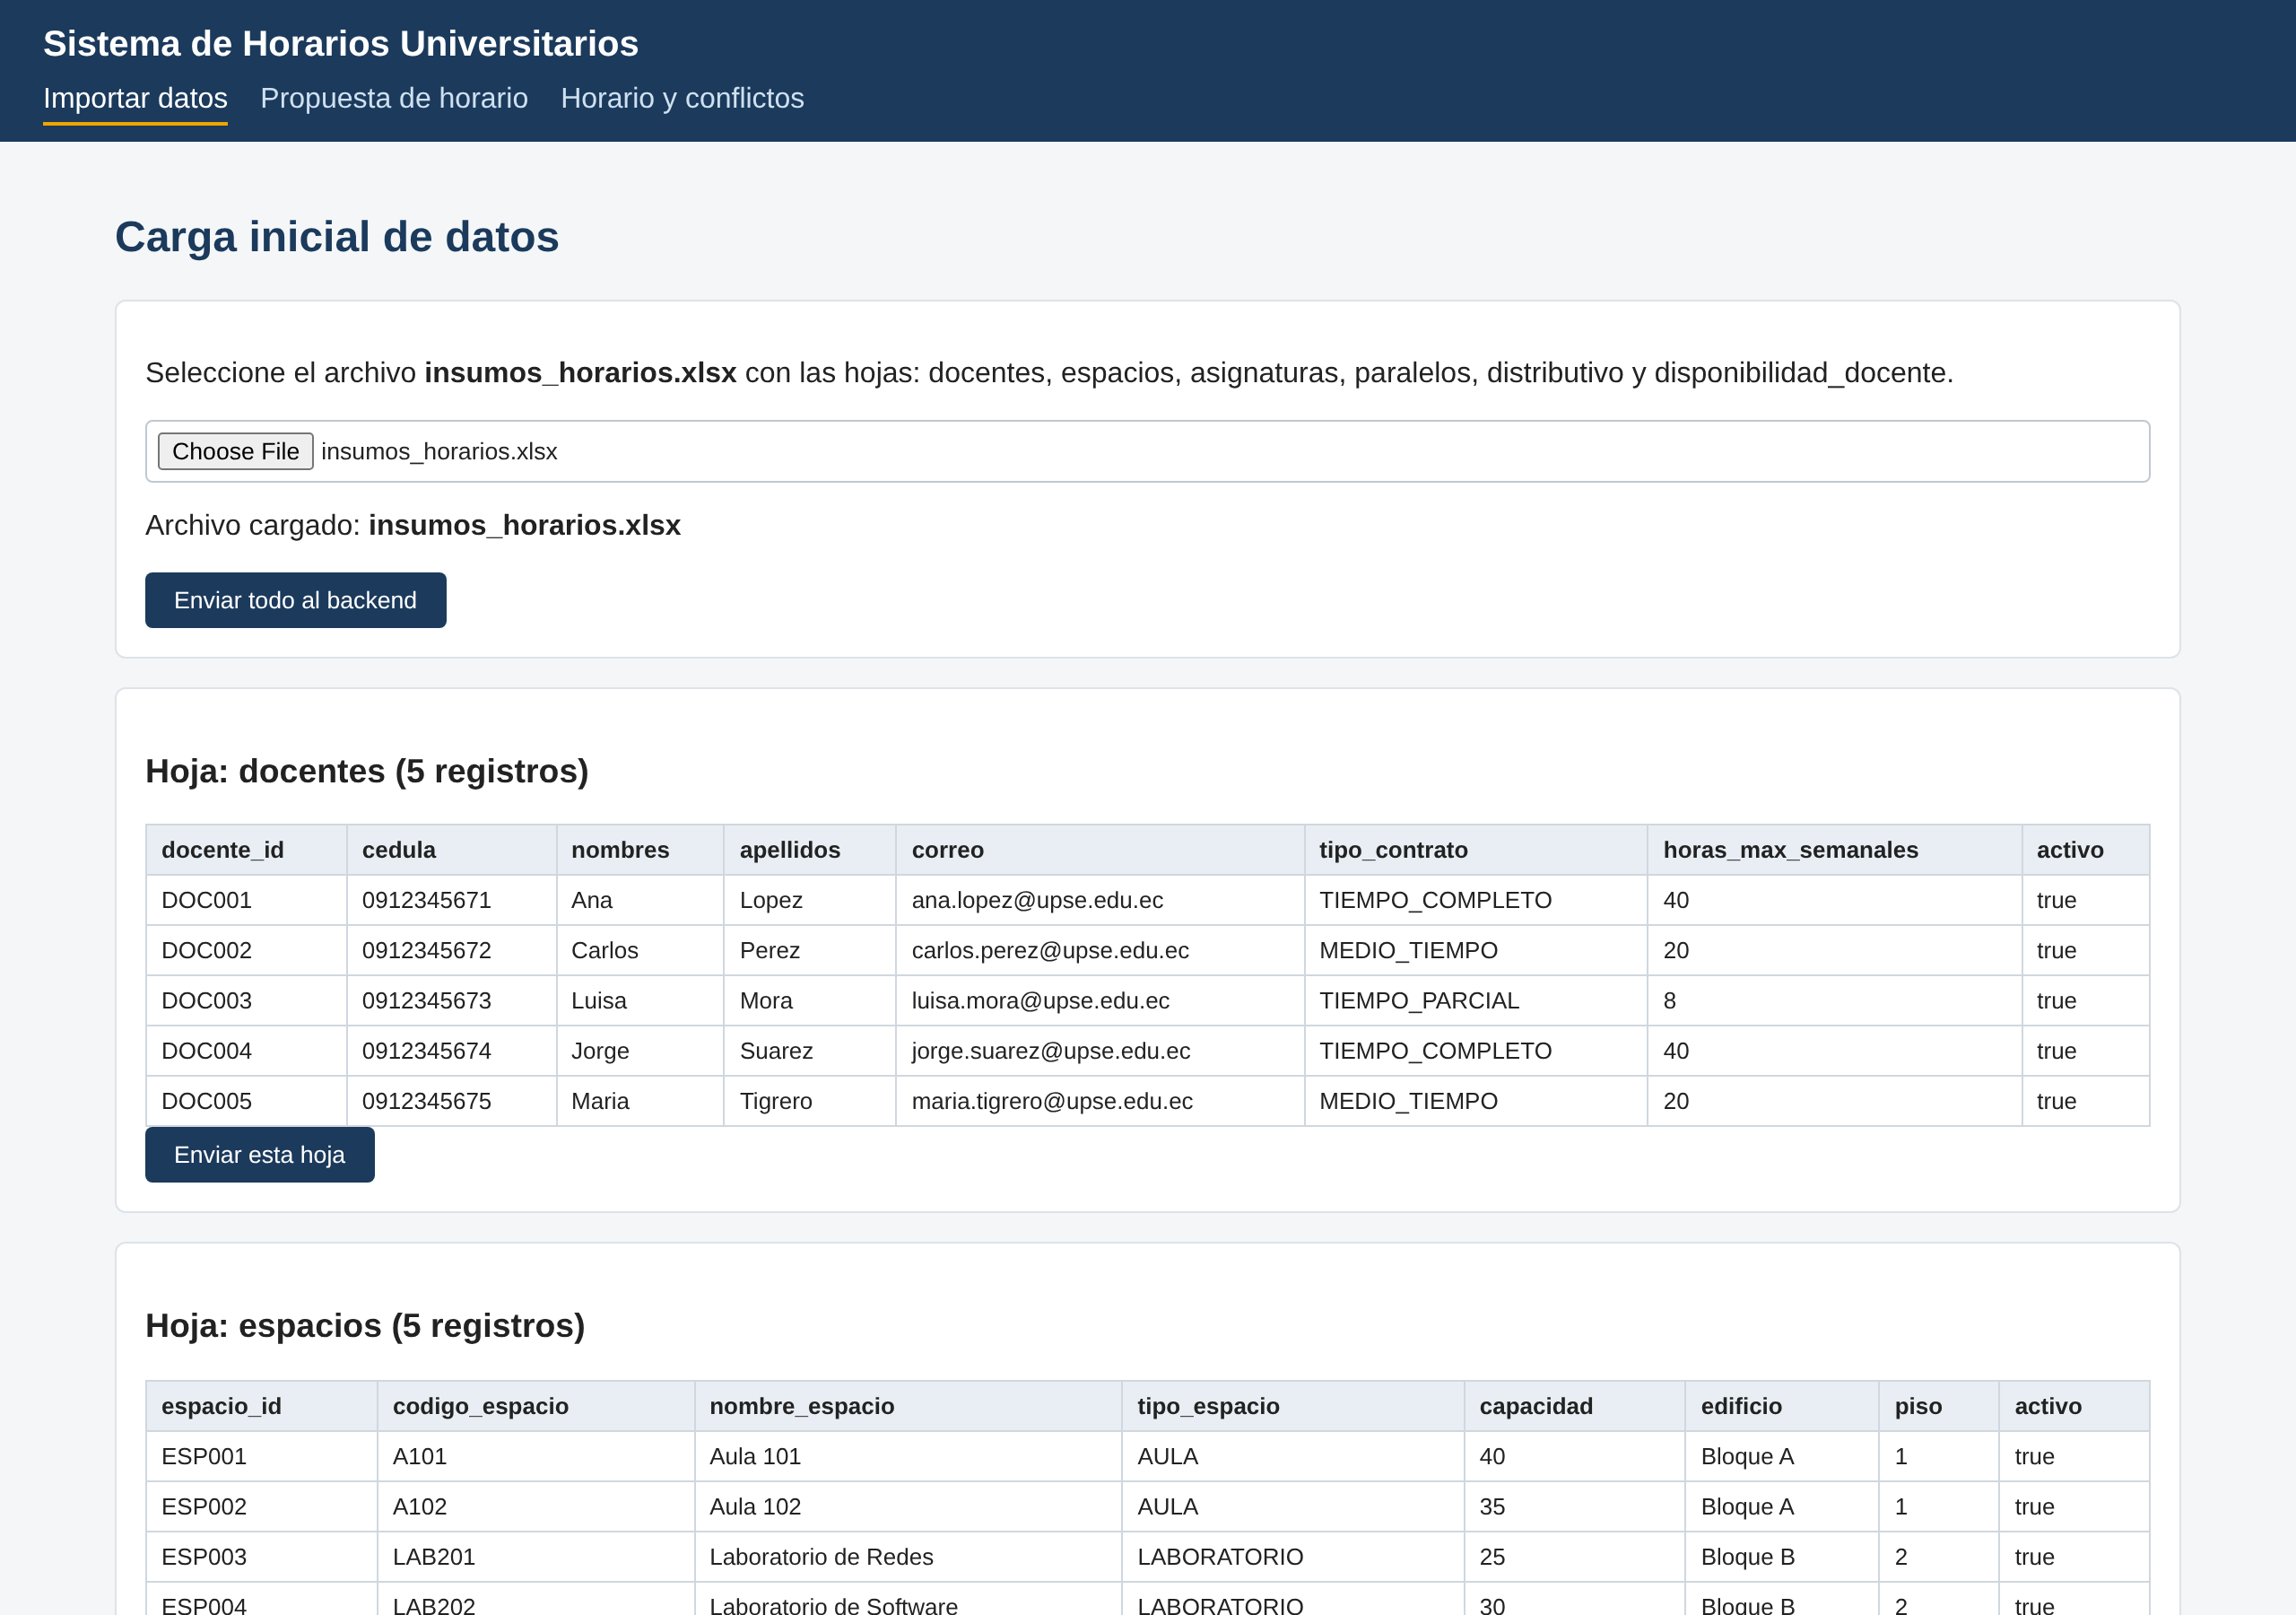
Figura 1. Vista previa de los datos leidos desde el archivo Excel.
Al presionar "Enviar todo al backend", cada entidad se transmite en formato JSON mediante peticiones POST, respetando el orden de las claves foraneas. El backend responde con el resumen de filas procesadas.
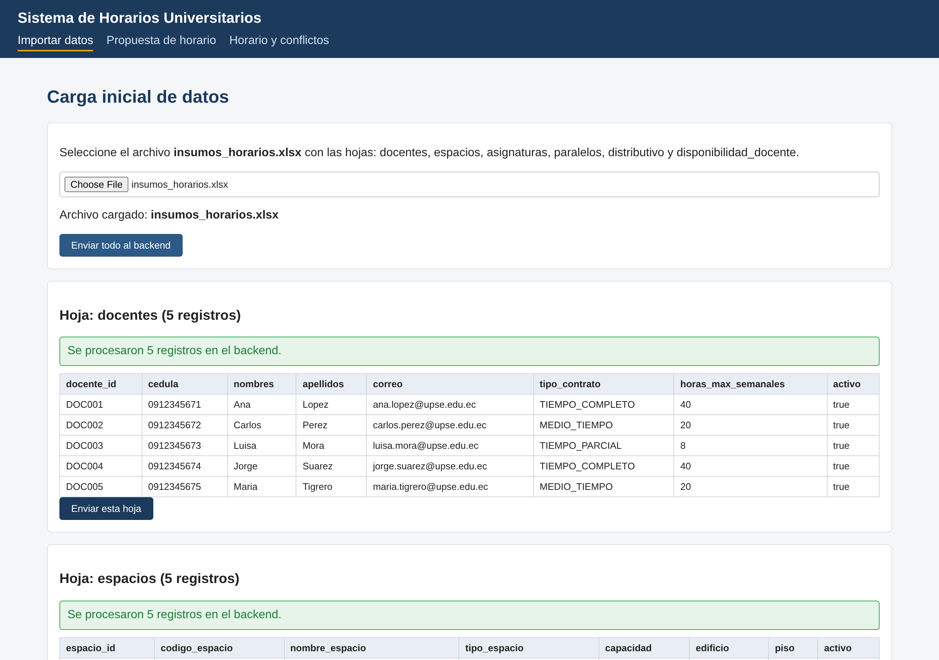
Figura 2. Confirmacion de los registros procesados por el backend.
Anexo B. Registro y validacion de una propuesta de horario
El formulario carga los catalogos desde el endpoint /catalogos y filtra los paralelos segun la asignatura seleccionada. En este caso la propuesta cumple todas las reglas del dominio, por lo que se confirma y se guarda en el horario.
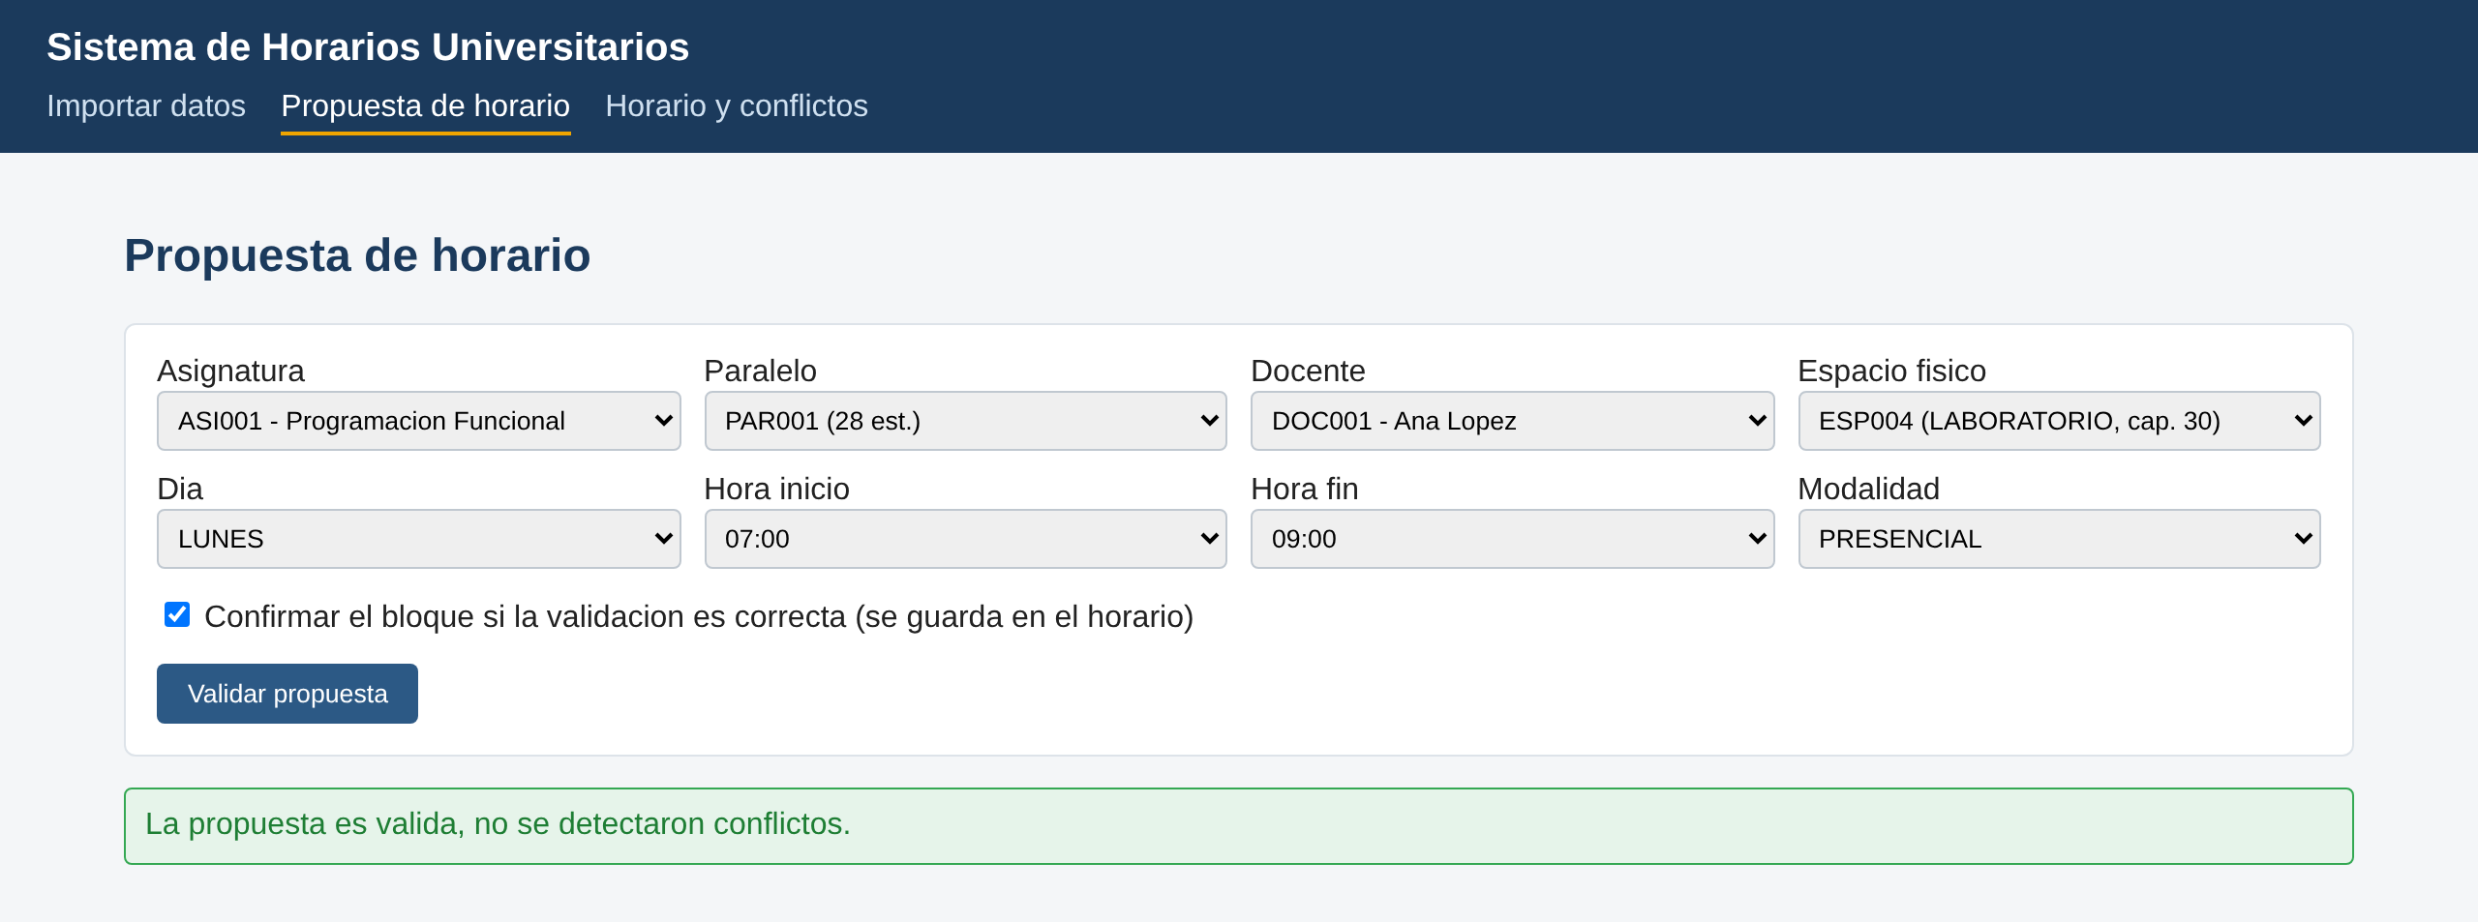
Figura 3. Propuesta valida sin conflictos detectados.
Anexo C. Deteccion de conflictos
Al proponer un bloque para el mismo docente en la franja ya ocupada y ademas en un aula que no corresponde al tipo de espacio requerido por la asignatura, el sistema devuelve los dos conflictos con su codigo, detalle y bloque afectado.
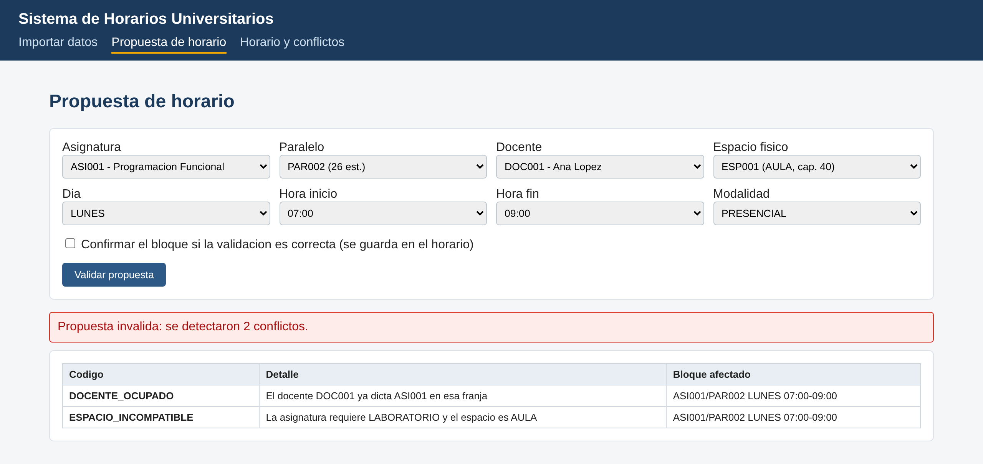
Figura 4. Deteccion de conflictos de docente ocupado y espacio incompatible.
Anexo D. Matriz semanal y listado de conflictos
La vista de horario muestra la matriz semanal con los bloques confirmados y el listado acumulado de conflictos detectados durante la sesion, incluyendo los casos de disponibilidad del docente y capacidad insuficiente del espacio.
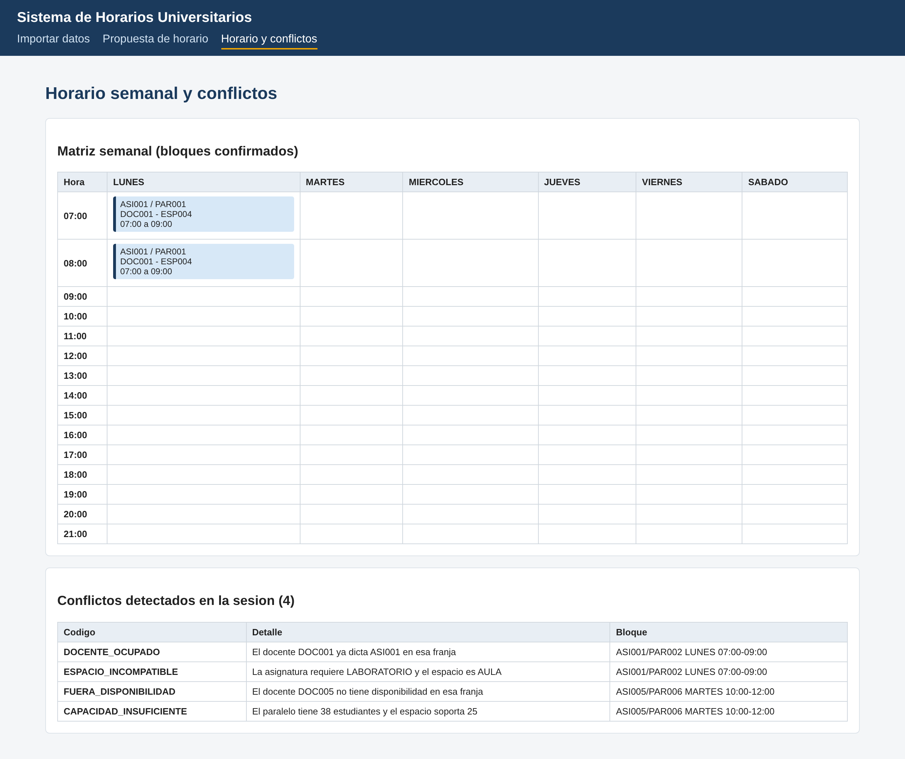
Figura 5. Matriz semanal del horario y conflictos detectados.
Anexo E. Documentacion de la API
FastAPI genera automaticamente la documentacion interactiva de los endpoints en la ruta /docs, agrupados por los modulos de importacion y de horarios.
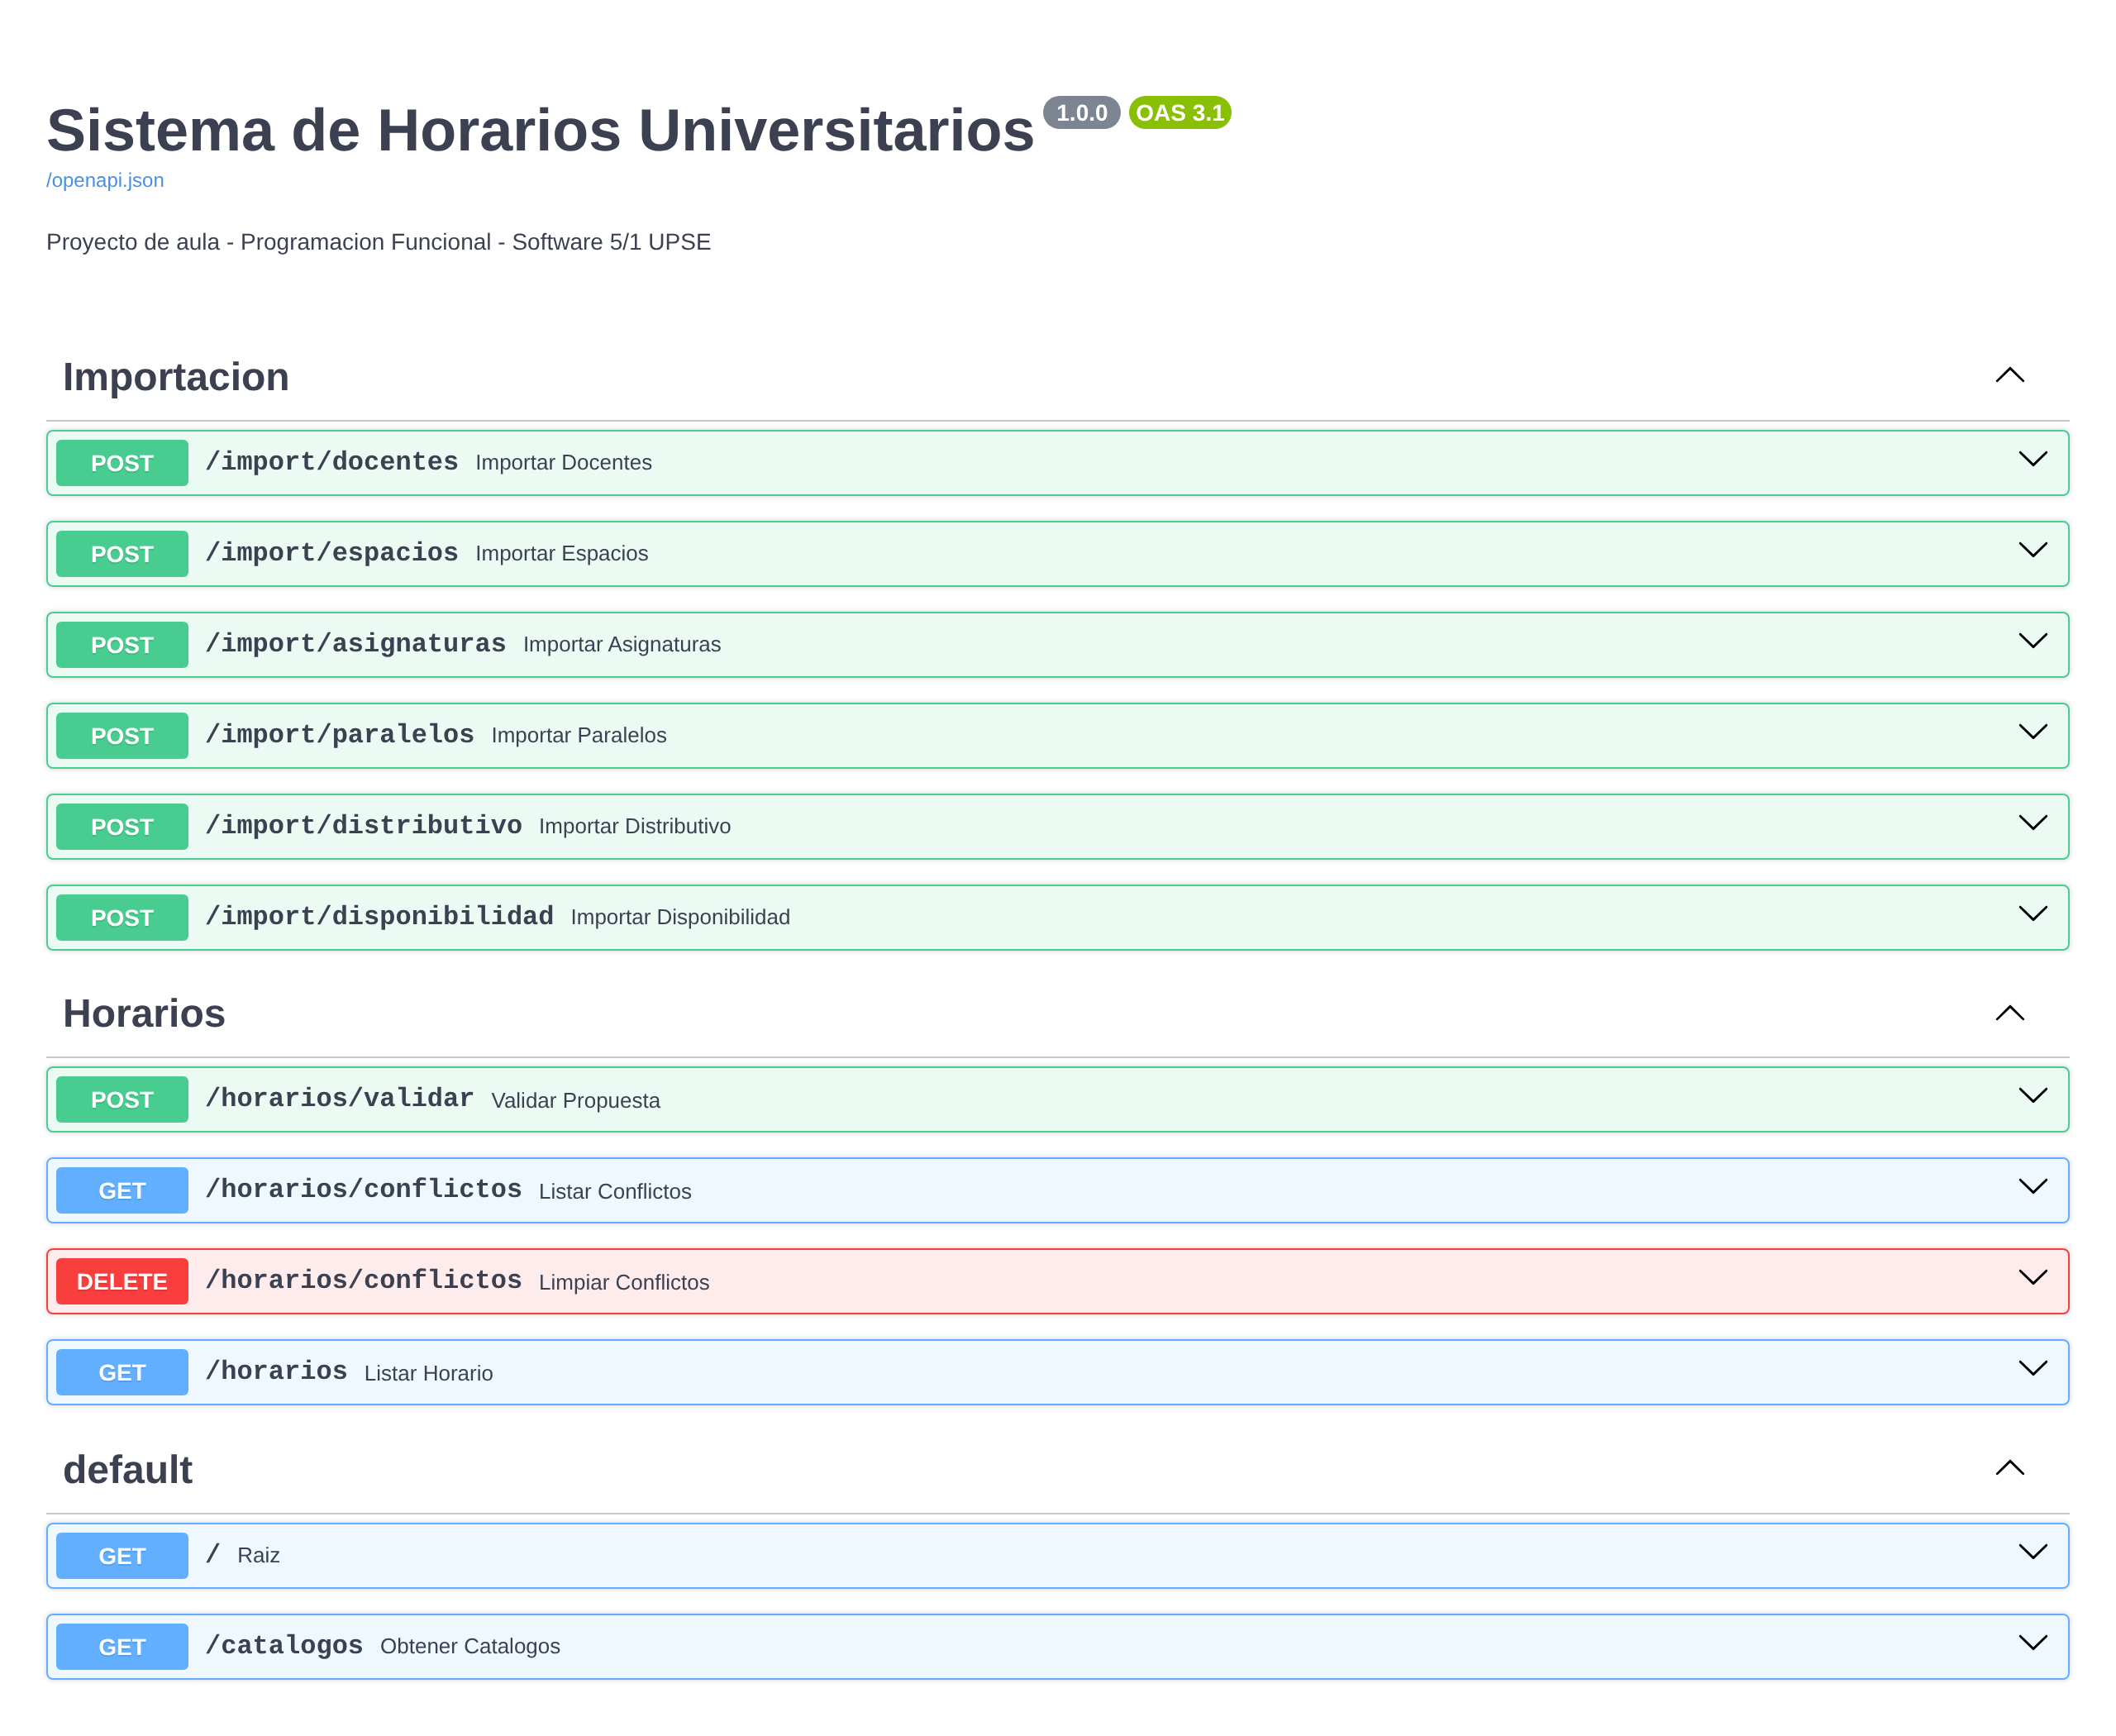
Figura 6. Endpoints REST expuestos por el backend.
Anexo F. Ejecucion de las pruebas unitarias
La suite de pruebas se ejecuta con el comando pytest -v desde la carpeta backend. Las 17 pruebas sobre la logica de validacion se completan correctamente.
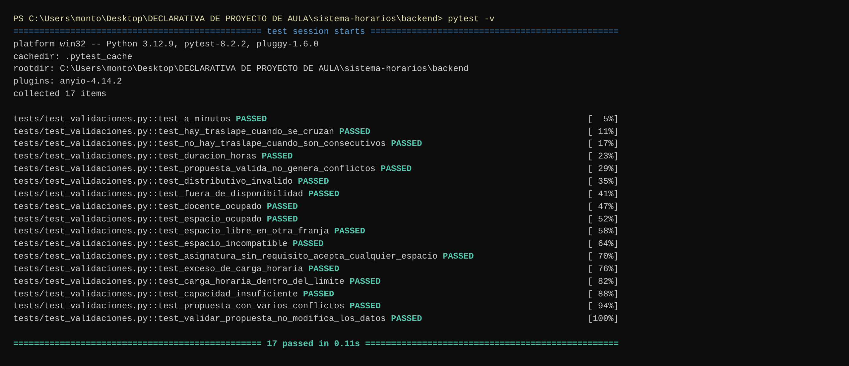
Figura 7. Resultado de la ejecucion de las pruebas unitarias.

